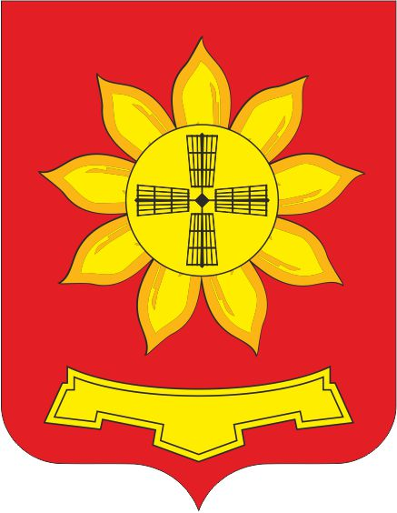

Российская Федерация
Ростовская область
Собрание депутатов Песчанокопского района

РЕШЕНИЕ

02.02.2021г. № 412

О возложении исполнения полномочий главы
Администрации Песчанокопского района

В соответствии с частью 7 статьи 36 Федерального закона от 6 октября 2003 года № 131-ФЗ «Об общих принципах организации местного самоуправления в Российской Федерации», частью 5 статьи 33 Устава муниципального образования «Песчанокопский район», в связи с отставкой по собственному желанию главы Администрации Песчанокопского района А.И. Зубова

РЕШИЛО:

1. Возложить с 03.02.2021 г. исполнение полномочий главы Администрации Песчанокопского района на Апольского Игоря Игоревича, заместителя главы Администрации Песчанокопского района по социальным вопросам, до начала исполнения обязанностей главой Администрации Песчанокопского района, назначенного Собранием депутатов Песчанокопского района из числа кандидатов, представленных конкурсной комиссией по проведению конкурса на замещение должности главы Администрации Песчанокопского района.
2. Настоящее решение вступает в силу с момента его принятия и подлежит официальному опубликованию.

Заместитель председателя Собрания депутатов Песчанокопского района | Ш.К. Кахриманов

Решение вносит:
Заместитель председателя Собрания депутатов
Песчанокопского района

